Государственное бюджетное дошкольное образовательное учреждение детский сад № 28

Курортный район г. Санкт-Петербург

Собственная методическая разработка

Конспект
открытого занятия

(подготовительная группа)

Тема: «Автоматизация, дифференциация звуков Р и Рь».

Разработала учитель-логолед Кузьменко Ирина Ростиславовна

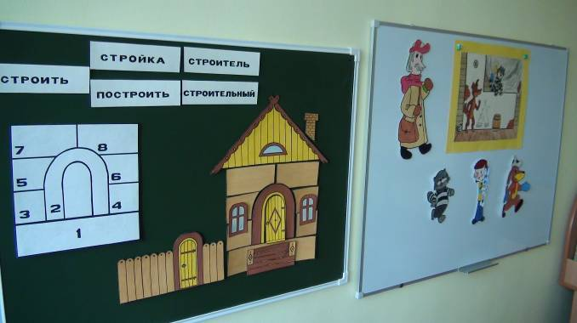

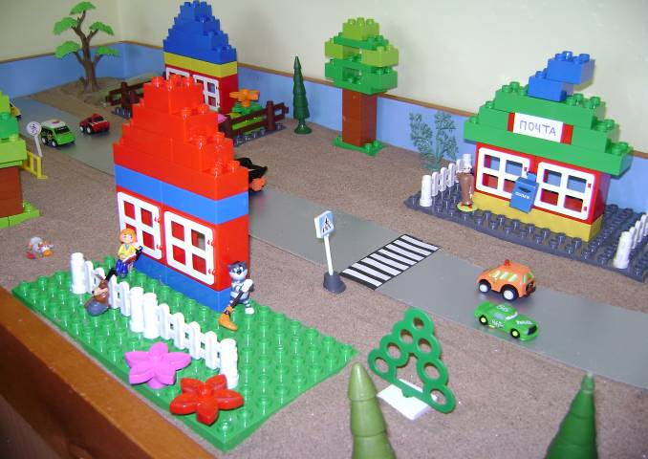

Тема: «Автоматизация, дифференциация звуков Р и Рь»

Цели:
1) Логопедические: закрепление навыка правильного произношения и различения звуков Р и Р в слогах, словах, словосочетаниях, предложениях и стихах;
развитие фонематического слуха, звукового и слогового анализа и синтеза слов;
2) Лексические: упражнение в подборе родственных слов, паронимов, антонимов, в подборе слов-признаков;
3) Грамматические: согласование числительных с существительными, работа над предложением, закрепление правильного употребления предлогов;
4) Развивающие: развитие внимания, памяти, мышления, пространственных представлений, координации речи с движением.

Оборудование: наборы картинок, букв, слогов, цифр, карточки со словами, детали и чертёж дома, звуковые домики, схемы, песочница, конструктор «Лего», зеркала.

Предварительная работа: составление «песочной картины» «В деревне Простоквашино».

Ход занятия

I. Организационный момент.
-Ребята ,сегодня мы с вами побываем в гостях у героев книг Э.Успенского -в деревне Простоквашино. Вы видели м/ф про героев этих книг? Читали книги? Кого из них вы знаете?
-А теперь послушайте: дядя Фёдор, Шарик, Матроскин, корова Мурка, Простоквашино.
Какие звуки часто встречаются в этих словах?
-Мы учились правильно произносить звуки Р и Рь.
-Какой закон правильной речи мы знаем? / Звуки слушаем внимательно
И произносим их старательно
Говорим спокойно, внятно,
Чтобы было всем понятно. /

II. Характеристика звуков Р и Рь , артикуляция, артикуляционная гимнастика.
Р и Рь – согласные, звонкие, твердый и мягкий..
Артикуляция: - губы и зубы раскрыты
- кончик языка поднят за верхние зубы
-сильная воздушная струя идет по середине языка на кончик
-кончик языка дрожит /схема/
Гимнастика: --Чтобы наш язычок правильно работал, надо сделать? /гимнастику/ «Веселая
полянка».

III. Развитие фонематических представлений, анализа и синтеза.
--А теперь отправляемся в гости (вывешивается картинка)
--Кто нас встретил? Кто оказался дома?

- Огород кота Матроскина. (показ букв Р и Рь)
- Матроскин - очень хозяйственный кот. Он повёл нас на свой огород. Там росли: морковь,
свёкла, картофель, репка, лук, редиска, петрушка, редька, капуста, горох, помидоры, кабачки, огурец.
--Как назвать одним словом? /овощи/. –Что росло на огороде у Матроскина? /полный ответ/

2) Матроскин очень любил свою корову Мурку, которая давала много молока. Матроскину интересно узнать, какие продукты можно получить из молока? (анализ слов: сыр, творог, кефир, ряженка, простокваша, йогурт, мороженое (звуковые домики)

- Анализ предложений.
--Сколько слов в предложениях со звуками Р и Рь? /показ цифр 1-5/
Почтальон Печкин принёс письмо от дяди Фёдора. Дядя Фёдор приехал в Простоквашино на каникулы. У Матроскина была корова Мурка и теленок Гаврюша. Шарику подарили фоторужьё.

IV. Работа со слогом. ( карточки со слогами)

-- Пёс Шарик предлагает нам игру «Придумай слово по первому слогу».

Ра- ра- ра – начинается игра. Я прошу со слога РА мне сейчас назвать слова /раки, ракета, рана, радуга/
Ру- ру- ру—продолжаем мы игру, где слова со слога РУ /рука, ручка, рубашка, ручей, рукавицы/
Ры- ры – ры—продолжаем ход игры, где слова со слога РЫ /рыба, рысь, рыть, рычать/
Ре- ре- ре—упражняемся в игре, где слова со слога РЕ /реки, репка, речь, рейка/

V. Работа со словом.

-- Как мы говорили, Матроскин был очень хозяйственным. И вот он решил построить новый дом. Мы будем ему помогать. Но сначала попробуйте к слову \ строить \ подобрать близкие слова, похожие по смыслу (семья слов, родственники) \ построить \ стройка \ строитель \ строительный \

-- Матроскин заказал по почте строительный материал и почтальон Печкин доставил посылку. Открываем (4 узелка). Здесь детали, части дома. Здесь же вложен чертёж этого дома / на доску / . На всех деталях дома стоят такие же номера. Вы сейчас возьмете по 2 детали дома. Посмотрите, какие номера вам достались.
--Чтобы построить дом, нам надо выполнить 2 задания.
--Матроскин даёт 1-е задание: положить цифры 2 и 5. Заменить первый звук в словах на звуки Р или Рь, соотнести эти слова с числами 2 и 5.
мак – рак поза – роза
лепка – репка печка – речка
кот – рот мука – рука
танец – ранец высь – рысь

--Молодцы! С 1-й по 4-ю детали согласно чертежа выложить на магнитной доске.

--2-е задание даёт Шарик: ответить наоборот, подобрать противоположное слово со звуками Р и Рь. Например: плохо – хорошо
длинный - левый - больной –
холодный - узкий - позади –
медленно - злой - вчера –
вниз - белый - мороз –

--Хорошо! С 5-й по 8-ю детали согласно чертежа выложить на магнитной доске. Сравним с чертежом.
Всё правильно.
А теперь отдохнём!

VI. Физминутка « Расскажи стихи руками». Стихотворение « Строим дом»

1) На пригорке за ручьём 3) Печку мы кладём повыше,
Мы сейчас построим дом. Вот уже труба на крыше.
Начинаем строить дом: Из трубы дымок кольцом,-
Тут фундамент подведём. Дело только за крыльцом.

2) Класть кирпич к кирпичу - 4) Стены мы поставили,
Это нам по плечу. Стекла в рамы вставили.
Заберёмся мы повыше Приходите в светлый дом,
И на дом поставим крышу. Здесь мы дружно заживём!

- Работа над словосочетанием и предложением.

--Наш дом почти готов. Но чего же не хватает? Какие части дома нужно ещё добавить с условием - в их названии должны быть звуки Р и Рь? /одновременно подбор признаков по цвету, размеру, материалу, внешнему виду, форме /. Крыша, труба, дверь, рамы, крыльцо, чердак, ворота, забор.
--А теперь подумаем, что бы хотели в новом доме поставить, повесить Матроскин и Шарик /со звуками Р и Рь/ ? Кровать, кресло, телевизор, картина, ковёр, люстра. / картинки даются детям /
--Составим предложения с этими словами, представив, как Матроскин и Шарик стали бы располагать все эти предметы. /2 человека про Матроскина, 2- про Шарика /.
/ Детям даются карточки со словами: стена, угол, окно, кровать, пол, потолок./
--Опираясь на картинку и слово, составить предложения :

Шарик поставил кровать у стены.
Матроскин поставил кресло в углу.
Шарик повесил картину над кроватью.
Матроскин положил ковёр на пол.
Шарик поставил телевизор у окна.
Матроскин повесил люстру под потолком.

- Закрепление звуков в стихах.

--Дом для наших героев готов. В комнате уютно и красиво. А сейчас давайте устроим маленький концерт и расскажем стихи про наших друзей.
--Как вы думаете, о ком бы хотел послушать стишки Шарик? (о собаках) А Матроскин? (о котах) /рассказывают/ - Спасибо! Очень хорошо!
--На этом мы прощаемся с нашими героями, но с ними можно вновь встретиться, прочитав эти книги /показ/.

- Итог занятия.

– Какие звуки учились внимательно слушать и правильно произносить?
-- Какой закон правильной речи вы должны выполнять?

